ITALIANO 2 ACCONCIATORE, LEZIONE DEL GIORNO 28.04.2020, ORE 11-12, DOCENTE GIULIA MARIA CAPOCCIONI

La subordinata dichiarativa
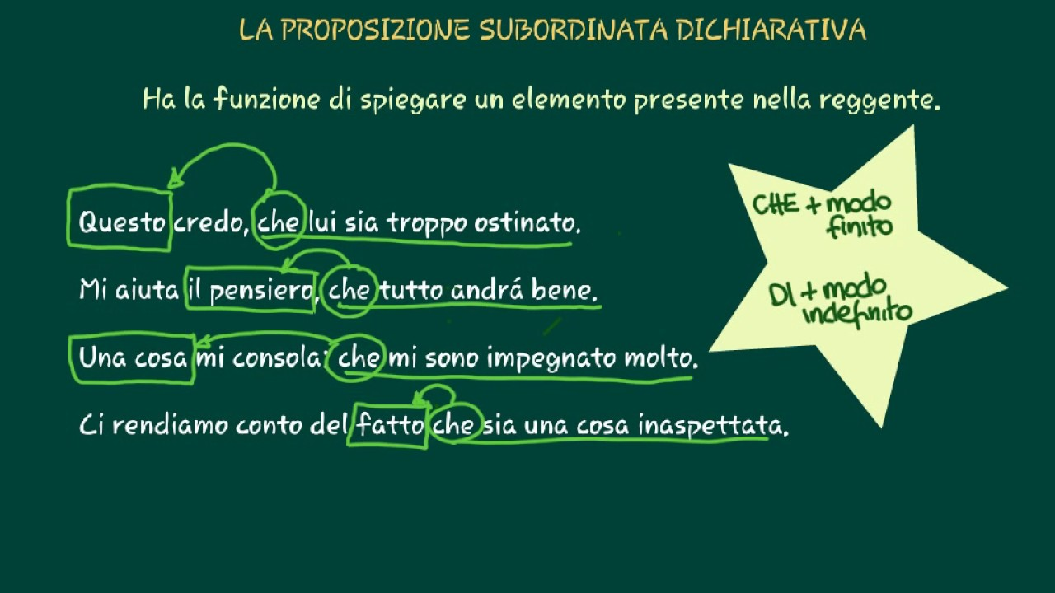

La proposizione dichiarativa ha la funzione di chiarire o di spiegare un elemento della reggente, completando il significato del periodo.
- Nella forma esplicita la dichiarativa è introdotta dalla congiunzione subordinante CHE e ha il verbo al modo FINITO (indicativo, congiuntivo o condizionale).
Es. Ho la certezza che siete persone oneste.
- Nella forma implicita la dichiarativa è introdotta dalla preposizione DI (solo se il soggetto della dichiarativa è lo stesso di quello della reggente).
Es. Abbiamo paura di venire fraintesi.
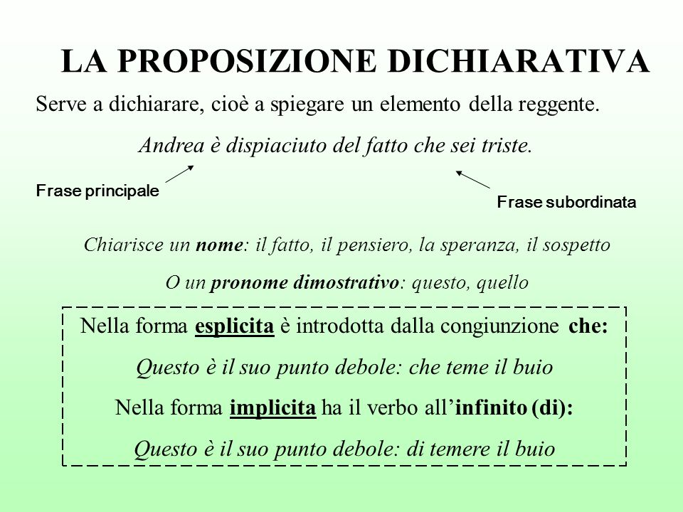

ESERCIZI ITALIANO 2 ACCONCIATORE, LEZIONE DEL GIORNO 28.04.2020, ORE 11-12, DOCENTE GIULIA MARIA CAPOCCIONI

Individua le subordinate dichiarative (sono 5), soggettive (sono 2) e oggettive (sono 3).
- Solo questo riconosco, di essere stato preso in giro.
- Teresa ha il sospetto di essere in torto.
- Mi dispiace che tu non sia contenta del mio regalo.
- Mi pare che non abbiate capito bene.
- Sonia mi ha raccontato che l’estate scorsa ha fatto surf.
- Vedo che sei finalmente guarito!
- Luca ed Edoardo hanno promesso che studieranno tutto il pomeriggio.
- Una cosa vorrei da, che la smettessi.
- Di due cose mi pento: di averti ascoltato in quell’occasione.
- Ho questa impressione, che nessuno scoprirà mai la verità.

